**专家引领，砥砺前行**

**——**化学组智库2.0系列第二次活动

为深入促进青年教师专业发展，2023年5月26日，在综合楼Z610召开了一场主题为《公开课的前世与今生》的讲座，化学组全体青年教师参加了此次会议，主讲人是来自于常州市田家炳高级中学的教授级高级教师-周存军老师。

讲座主要从公开课的前世、本体、价值、要素、准备几个篇章展开。周教授通过几个典型的已经上过的公开课深入浅出的介绍了共公开课的分类，公开课需要注意的地方和开设公开课的流程等。周老师站位高，立意远，给年轻教师开设公开课提出宝贵意见。

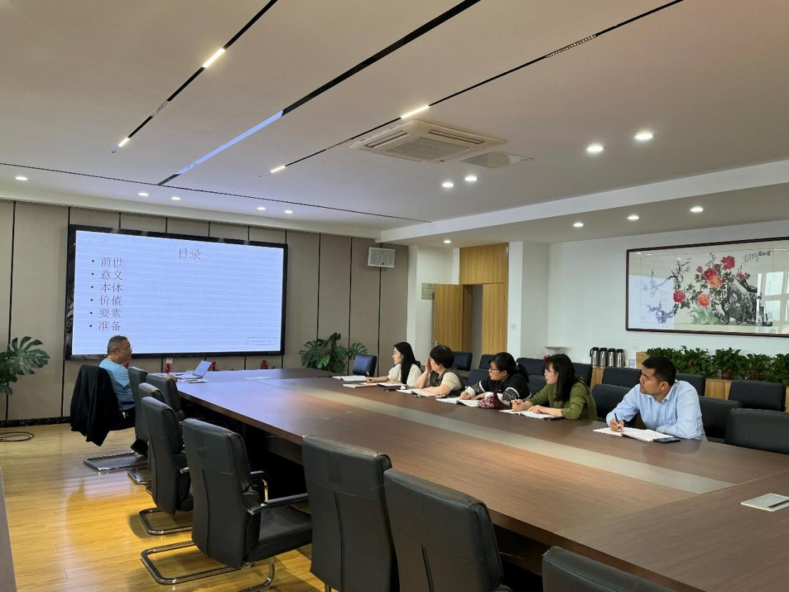讲座结束后，化学组年轻教师纷纷表示通过本次讲座，大家受益匪浅。对于将来开设公开课有了自己的想法，相信在学校“名师导教”活动的陆续开展中，化学组教师定能砥砺前行，展示五中化学人的风采！